**ИДИВИДУАЛЬНОЕ ЗАДАНИЕ 8**

**ЛАБОРАТОРНАЯ РАБОТА №7**

**ПРОГРАММИРОВАНИЕ С ИСПОЛЬЗОВАНИЕМ СТРУКТУР**



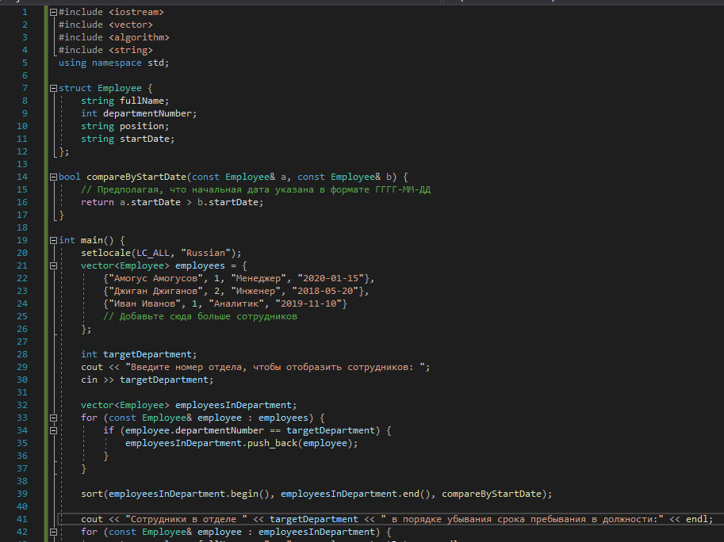

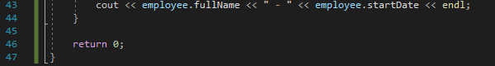

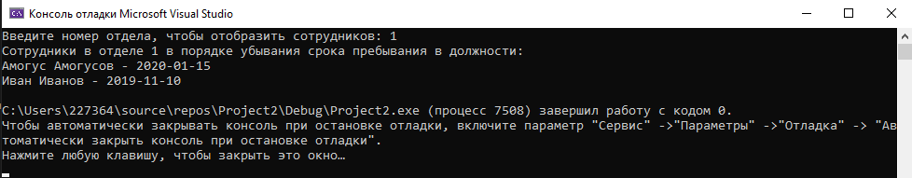

**ЛАБОРАТОРНАЯ РАБОТА №8**

**ПРОГРАММИРОВАНИЕ С ИСПОЛЬЗОВАНИЕМ ФУНКЦИЙ**





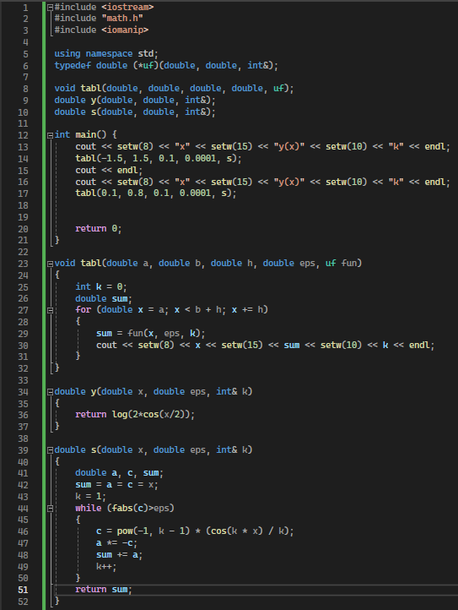

**ЛАБОРАТОРНАЯ РАБОТА №9**

**ПРОГРАММИРОВАНИЕ С ИСПОЛЬЗОВАНИЕМ РЕКУРСИИ**



